### 电磁学实验报告

**姓名：**韩佳迅 **学院：**软件学院 **学号：**2012682 **组别：**B4

**座号：**3 **实验日期：**2021年5月11日星期二下午

### 实验题目：直流双臂电桥

1. **实验原理：**

**直流双臂电桥适用范围：**

用于测量低阻（${10}^{−5}$ ~10Ω）

因为阻值小的电阻，由于有接触电阻和接线电阻的存在，会给测量带来很大误差。尤其是当这些附加电阻和待测电阻可以比拟时，测量误差就更大了。为了消除这些附加电阻的影响，人们常把低阻做成四端结构，并采用直流双臂电桥进行测量。

**四端法：**

将低电阻做成四个接头，称为四端结构，使用时，外侧两个接头J、J’串入工作电路并流过很大电流，故称作“电流接头”；中间的与Y、Y’相连的两个接头被称作“电压接头”。Y、Y’之间的阻值可测出精确而稳定的已知阻值。

**推导测量公式：**

低阻均做成四端结构，测量低组也就归结于如何测出（下图中）Y Y’间的阻值， $R_{0}$ 为标准电阻， $R_{x}$ 为待测低低阻。四个比例臂电阻一般都做成几十欧姆以上的阻值，因此它们在桥臂中接线电阻和接触电阻的影响便可忽略，两个低组相邻电压接头间的电阻设为 $R_{r}$，称为“跨桥电阻”。当电流计G指零时，电桥达到平衡，由基尔霍夫定律可以写出下面三个回路方程

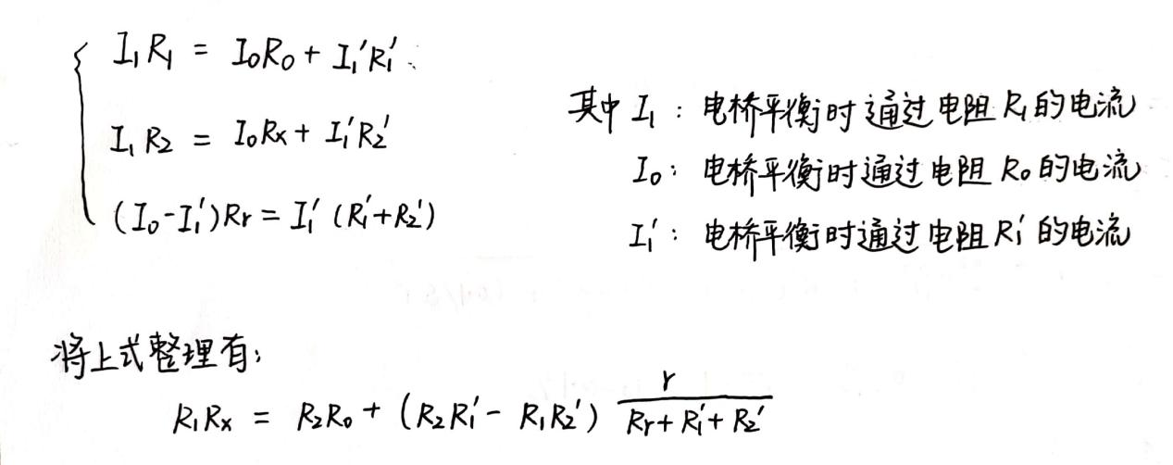

如果电桥平衡是在保证 $R_{2}R_{1}$' - ${ R}_{1}R_{2}$'=0，即 $\frac{R_{2}}{R_{1}}$ = $\frac{{R'}_{2}}{{R'}_{1}}$ 的条件下调得的，那么上式简化为

$R_{x}$ = $\frac{R_{2}}{R_{1}}R_{0}$

已知 $R_{0}$ 和比值 $R_{2} / R_{1}$，就可以算出 $R_{x}$，由此知双臂电桥的测量平衡条件是

$\frac{R_{2}}{R_{1}}$ = $\frac{{R'}_{2}}{{R'}_{1}}$ = $\frac{R_{x}}{R_{0}}$

本实验选择的调节双臂电桥平衡的方法是：选定标准电阻 $R_{0}$ = ${10}^{n}$（n为整数），同步调节比例臂电阻 ${ R}_{2}{、R}_{2}$'（在调节过程中始终保持 $\frac{R_{2}}{R_{1}}$ = $\frac{{R'}_{2}}{{R'}_{1}}$ 成立），使电流计示零。

**画出实验电路图：**

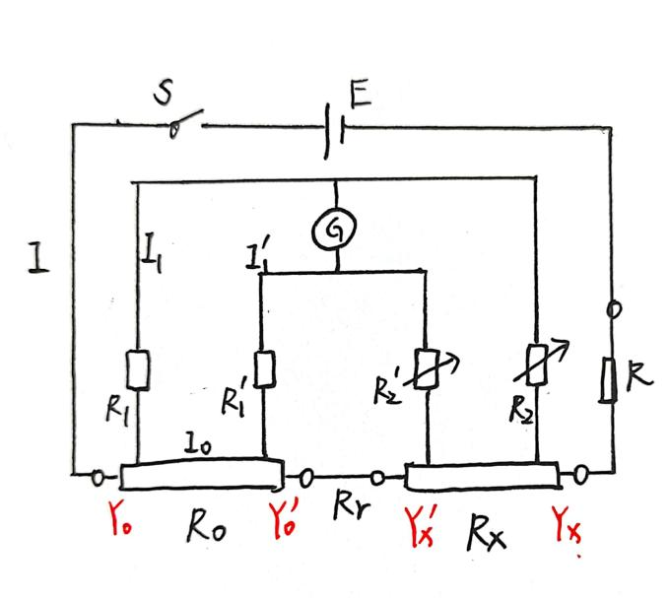

**双臂电桥灵敏度：**

双臂电桥平衡后，将比例臂电阻 ${ R}_{2}{、R}_{2}$'同步地偏调∆ ${ R}_{2}{=∆R}_{2}$'，若电流计示数改变∆I，则灵敏度S为

S = $\frac{∆I}{∆R_{2}/R_{2}}$

且S = $\frac{∆I}{∆R_{2}/R_{2}}$ = $\frac{∆I}{∆R_{x}/R_{x}}$

得出双臂电桥灵敏度的表达式：

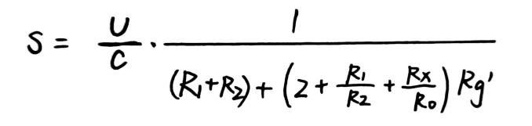

或

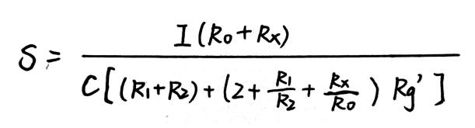

1. **数据处理：**
2. **铜棍电阻率的测量：**
3. **铜棍长度（两个电压接头之间）：**

**I=（** 400.0 **±**  0.3 **）mm**

B类不确定度：

单次测量 $u_{bx}$ = 0.5mm/ $\sqrt{3}$ = 0.29mm

所以铜棍长度可表示为（400.0±0.3）mm

1. **铜棍直径测量：**

|  |  |  |  |  |  |  |
| --- | --- | --- | --- | --- | --- | --- |
| **测量次数** | **1** | **2** | **3** | **4** | **5** | **平均值** |
| **直径（mm）** | 4.905 | 4.933 | 4.920 | 4.925 | 4.902 | 4.917 |

**铜棍直径：d=（**  4.917  **±**  0.007 **）mm**

计算过程如下：

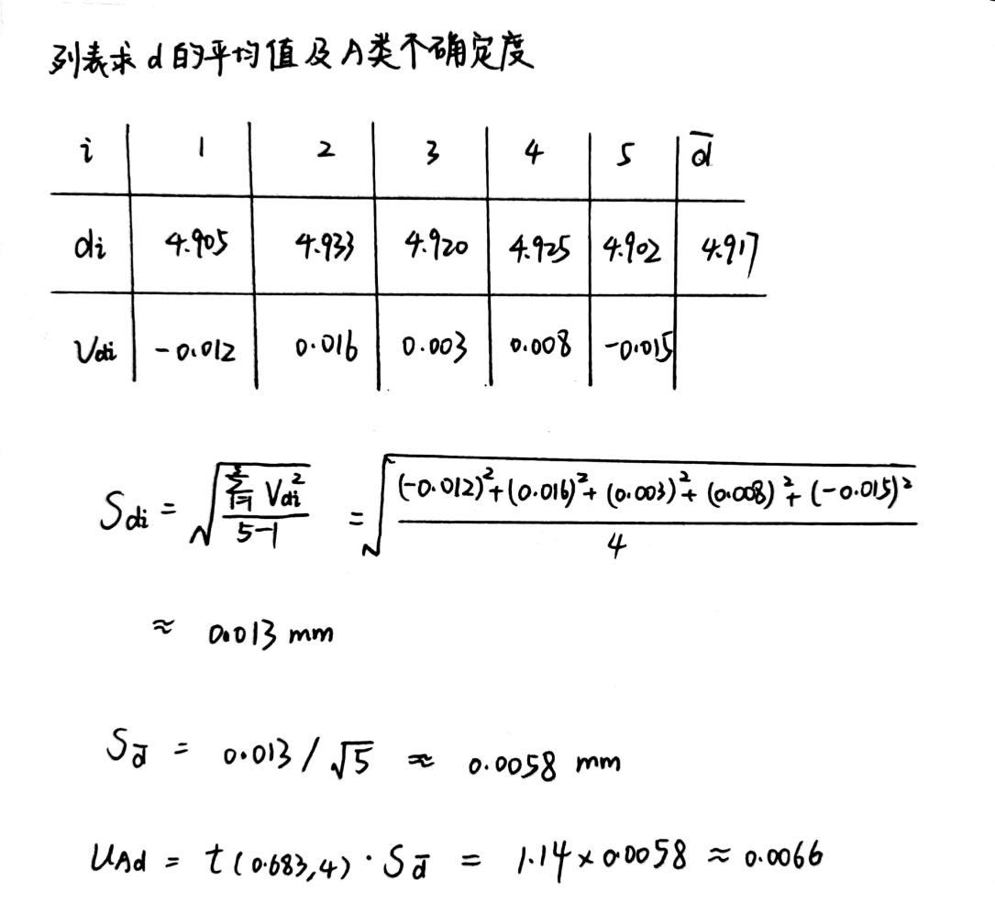

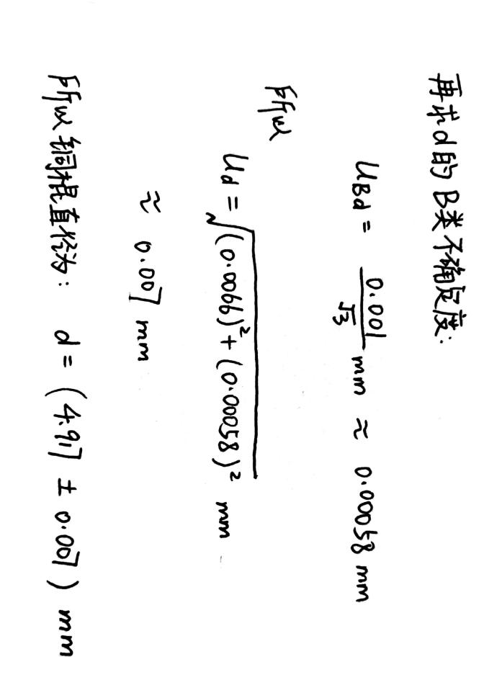

1. **调节电桥平衡：**

|  |  |  |  |  |  |
| --- | --- | --- | --- | --- | --- |
| **电桥状态** | $R_{2}$**(= $R_{2}$' )** | $$R_{x}$$ | $ΔR_{2}$**(= ${ΔR}_{2}$')** | $Δ$**I** | **S** |
| **数据记录** | 361.5Ω | 3.615 ${10}^{−4}$*Ω | 4Ω | 0.8nA | 72.3nA |

$R_{x}$**的总相对不确定度为：**

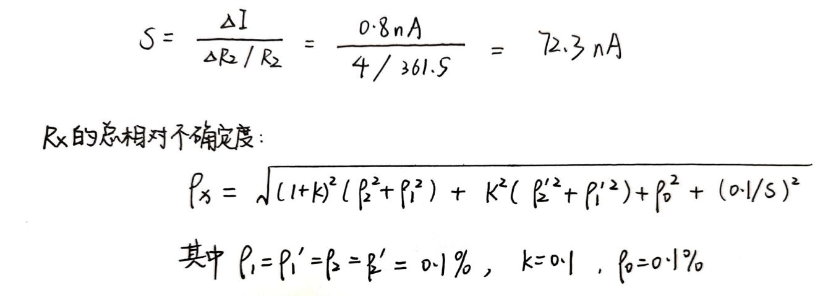

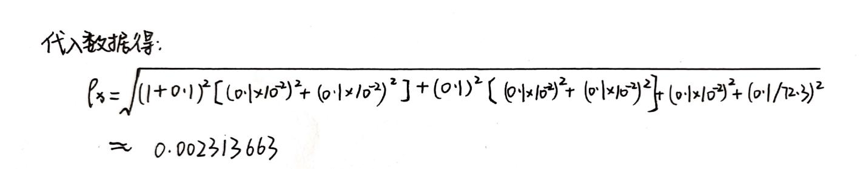

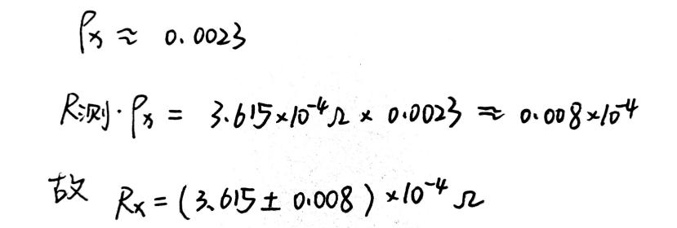

**得 $R_{x}$** =（3.615 ± 0.008 ） ${10}^{−4}$* Ω

1. **电阻率=（** 1.72 ± 0.01 **） ${10}^{−8}$\***  **Ω**∙m

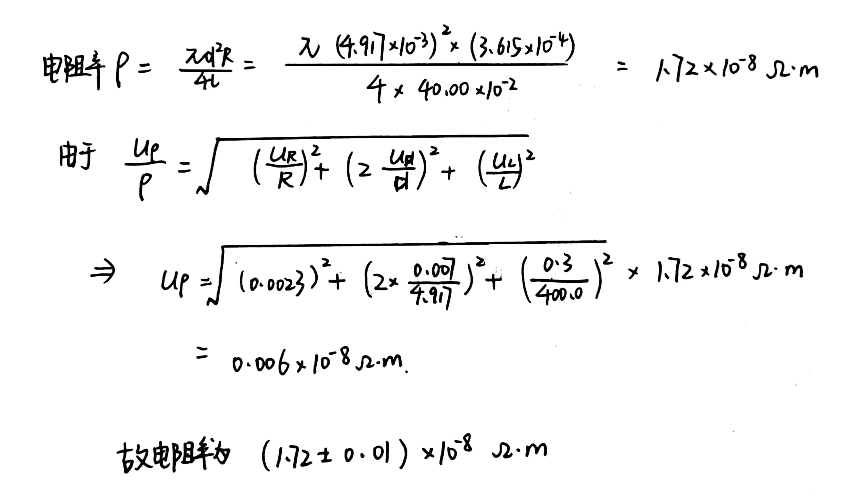

1. **重复上述步骤，测量铝棍和铁棍的电阻值及其电阻率：**
2. **铝：**
3. **铝棍长度（两个电压接头之间）：**

**I=（**  400.0  **±** 0.3 **）mm**

B类不确定度：

单次测量 $u_{bx}$ = 0.5mm/ $\sqrt{3}$ =0.29mm

所以铝棍长度可表示为（400.0±0.3）mm

1. **铝棍直径测量：**

|  |  |  |  |  |  |  |
| --- | --- | --- | --- | --- | --- | --- |
| **测量次数** | **1** | **2** | **3** | **4** | **5** | **平均值** |
| **直径（mm）** | 4.806 | 4.795 | 4.812 | 4.805 | 4.798 | 4.803 |

**铝棍直径：d=（**  4.803  **）mm**

1. **调节电桥平衡：**

|  |  |  |
| --- | --- | --- |
| **电桥状态** | $R_{2}$**(= $R_{2}$' )** | $$R_{x}$$ |
| **数据记录** | 851.0Ω | 8.510 ${10}^{−4}$*Ω |

1. $R_{x}$**及电阻率的计算：**

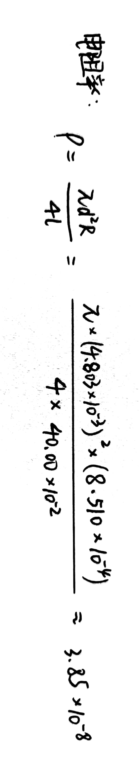

1. **铁**
2. **铁棍长度（两个电压接头之间）：**

**I=（** 400.0 **±** 0.3 **）mm**

B类不确定度：

单次测量 $u_{bx}$ = 0.5mm/ $\sqrt{3}$ = 0.29mm

所以铁棍长度可表示为（400.0±0.3）mm

1. **铁棍直径测量：**

|  |  |  |  |  |  |  |
| --- | --- | --- | --- | --- | --- | --- |
| **测量次数** | **1** | **2** | **3** | **4** | **5** | **平均值** |
| **直径（mm）** | 5.087 | 5.075 | 5.095 | 5.084 | 5.086 | 5.085 |

**铁棍直径：d=（**  5.085  **）mm**

1. **调节电桥平衡：**

|  |  |  |
| --- | --- | --- |
| **电桥状态** | $R_{2}$**(= $R_{2}$' )** | $$R_{x}$$ |
| **数据记录** | 14575.0Ω | 1.45750 ${10}^{−2}$*Ω |

1. $R_{x}$**及电阻率的计算：**

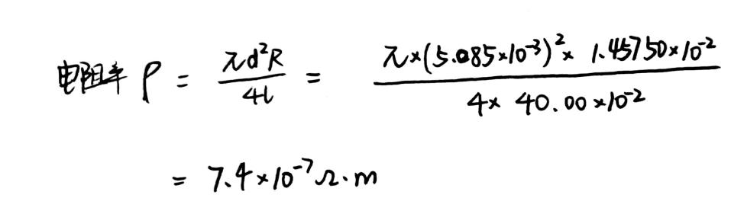

1. **实验分析讨论及思考题**

**实验分析：**

本实验运用比较法，通过使 $\frac{R_{2}}{R_{1}}$ = $\frac{{R'}_{2}}{{R'}_{1}}$，测出其比值，最终得出 $R_{x}$ 的值。实验中，要注意调节时保证同步调节。

此方法可以消除接线电阻、接触电阻的影响，因此适合测量低阻（${10}^{−5}$ ~10Ω）

**课本第一道思考题：**

情况一：若跨桥电阻已知，并可以测出 $R_{1}，R_{2}，R_{1}$'， $R_{2}$'， $R_{0}$ 则可以使双臂电桥平衡，能测出 $R_{x}$。

情况二：若跨桥电阻未知，则可以使双臂电桥平衡，但不能能测出 $R_{x}$。